MỤC LỤC
MỤC LỤC 1
PHẦN I. ĐẶT VẤN ĐỀ 2
1. Lý do chọn đề tài 2
2. Mục đích nghiên cứu 3
3. Nhiệm vụ nghiên cứu 3
4. Đối tượng nghiên cứu 3
5. Phương pháp nghiên cứu 4
6. Phạm vi, thời gian nghiên cứu 4
PHẦN II. GIẢI QUYẾT VẤN ĐỀ 5
I. Đặc điểm tình hình 5
1.Cơ sở lý luận 5
1.1.Đặc điểm tâm sinh lý của trẻ 5
1.2 Kỹ năng của trẻ 5
1.3. Vai trò của hoạt động âm nhạc với sự phát triển của trẻ 6
2. Cơ sở thực tiễn 6
2.1. Một số nét về lớp 6
2.2.1. Thuận lợi 8
2.2.2. Khó khăn 8
II. Một số biện pháp 8
1. Biện pháp 1: Tạo môi trường hoạt động âm nhạc phong phú để kích thích trẻ tham gia hoạt động âm nhạc 9
2. Biện pháp 2 : Đổi mới hình thức tổ chức nâng cao hoạt động âm nhạc cho trẻ 10
3. Biện pháp 3: Tích hợp hoạt động âm nhạc với các môn học khác và các hoạt động trong ngày: 14
4. Biện pháp 4: Sử dụng đồ dùng trực quan 16
5. Biện pháp 5: Đưa ứng dụng công nghệ thông tin vào hoạt động âm nhạc 20
6. Biện pháp 6: Tổ chức tốt hoạt động âm nhạc cho trẻ trong ngày hội ngày lễ 22
7. Biện pháp 7: Làm tốt công tác tuyên truyền, phối hơp với phụ huynh 23
III. Kết quả thực hiện 26
PHẦN III. KẾT LUẬN CHUNG 29
1.Kết luận 29
2. Bài học kinh nghiệm........................................................................................29
3. Khuyến nghị 30

PHẦN I. ĐẶT VẤN ĐỀ
1. Lý do chọn đề tài
Âm nhạc là nhu cầu cuộc sống, là món ăn tinh thần không thể thiếu được trong đời sống hàng ngày của mỗi chúng ta. Nó mang đến cho chúng ta những giây phút thư giãn, sự thoải mái, cho ta cảm nhận cái đẹp của thiên nhiên- Quê hương - Đất nước - Con người.
Âm nhạc đối với trẻ là một thế giới kỳ diệu đầy cảm xúc. Những nốt nhạc trầm bổng, những giai điệu mượt mà vui tươi, trong trẻo của các tác phẩm âm nhạc như dòng sữa ngọt ngào nuôi dưỡng tâm hồn trẻ. Trong chương trình giáo dục mầm non âm nhạc là bộ môn nghệ thuật hết sức gần gũi với trẻ. Là hoạt động được trẻ yêu thích và là nguồn hứng thú mạnh mẽ để trẻ cảm thụ nghệ thuật. Âm nhạc còn là phương tiện thiết thực cho các hoạt động giáo dục. Thông qua hoạt động âm nhạc giúp trẻ nhận thức, hiểu biết hơn về cái hay, cái đẹp của thế giới âm nhạc và từ đây trẻ có cảm xúc của mình về thế giới xung quanh yêu thiên nhiên, yêu cái đẹp và cuộc sống.
Âm nhạc được coi như một phương tiện hiệu quả góp phần phát triển trí tưởng tượng, trí nhớ, tư duy của trẻ. Hoạt động âm nhạc góp phần không nhỏ vào việc giáo dục toàn diện nhân cách cho trẻ. Xuất phát từ đặc điểm của lứa tuổi 3-4 tuổi, mục đích và những nét đặc trưng của nghệ thuật âm nhạc. Hoạt động âm nhạc mang lại cho trẻ tình cảm và sự đam mê yêu âm nhạc. Trẻ có những kỹ năng đơn giản trong hoạt động âm nhạc. Trẻ thể hiện được tính hồn nhiên, chân thực và biểu cảm khi trình bày tác phẩm âm nhạc. Đặc biệt đối với trẻ 3-4 tuổi đây là giai đoạn chuyển từ nhà trẻ lên mẫu giáo. Khả năng cảm xúc âm nhạc của trẻ tăng dần, giọng hát, tai nghe tốt hơn. Ở trẻ xuất hiện sự hứng thú hoạt động âm nhạc như: Hát, vận động theo nhạc, thực hiện những động tác múa đơn giản, nghe hát và chơi một số trò chơi âm nhạc…Hơn nữa ở thời kỳ này ở trẻ xuất hiện tính tự chủ thích hoạt động. Trẻ hát và nói trong mọi hoạt động. Trẻ thich nghe nhạc, biết hưởng ứng và hay bắt chước những cử chỉ, hành động của người khác. Trẻ nhận ngay được và hát được những bài hát quen thuộc, những giai điệu quen thuộc, hát đi hát lại một bài hát. Thích làm quen với nhạc cụ mới, biết nghe đạo nhạc. Biết thể hiện tình cảm khi múa hát. Có cảm xúc và hứng thú âm nhạc tương đối ổn định.
Hoạt động âm nhạc đem lại cho trẻ những ấn tượng. Những khái niệm âm nhạc dần dần hình thành trong tâm hồn trẻ. Tạo điều kiện phát triển thị hiếu âm nhạc ở trẻ. Đây là bước khởi đầu giúp trẻ biết lựa chọn, đánh giá tác phẩm âm nhạc và biết cách biểu diễn ở mức độ đơn giản.
Mỗi đứa trẻ được sinh ra mang theo bao ước mơ và hy vọng của cha mẹ. Một trong những ước mơ lớn nhất của bất kỳ ông bố bà mẹ nào cũng mong chờ ở đứa con của mình trong tương lai đó là bé sẽ trở thành một người tốt. Có đạo đức biết yêu thương mọi người và có ích cho xã hội. Tôi là một giáo viên mầm non tôi cũng mong muốn âm nhạc sẽ nâng đỡ, chắp cánh cho những ước mơ của con trẻ. Giúp con trẻ nhận thức, phát triển toàn diện nhân cách, hài hòa đó là sự phát triển về thẩm mỹ, đạo đức, trí tuệ và thể lực.
Với mong muốn như vậy là một giáo viên mầm non được phân công phụ trách trẻ ở độ tuổi 3-4 tuổi. Từ thực tế triển khai thực hiện đổi mới hình thức giáo dục âm nhạc. Tôi nhận thấy các hoạt động âm nhạc tại lớp tôi còn thiếu linh hoạt, sáng tạo, hình thức tổ chức chưa phong phú chưa hấp dẫn trẻ, chưa kích thích trẻ tích cực tham gia hoạt động nên kết quả trên trẻ chưa cao. Vậy làm thể nào để giúp trẻ tăng hứng thú, tích cực hoạt động và trẻ có nề nếp, kỹ năng ca hát, vận động, nghe hát và thực hiện các trò chơi âm nhạc tốt hơn. Góp phần tạo nên thành công của hoạt động giáo dục.
Theo tôi nghĩ đây không phải là vấn để trăn trở của riêng tôi mà là của tất cả các đồng nghiệp nói chung. Nhận thức được tầm quan trọng đó tôi đã mạnh dạn chọn “ Một số biện pháp tổ chức tốt hoạt động âm nhạc cho trẻ 3-4 tuổi trong trường mầm non” để nghiên cứu và xin được chia sẻ với các bạn đồng nghiệp.
2. Mục đích nghiên cứu
Nghiên cứu hoạt động giáo dục âm nhạc ở trường mầm non nhằm tìm ra “một số biện pháp tổ chức tốt hoạt động âm nhạc cho trẻ 3-4 tuổi trong trường mầm non”, Giúp việc tổ chức hoạt động âm nhạc thêm phong phú và hiệu quả. Kích thích trẻ hứng thú, tích cực tham gia hoạt động có nề nếp, có kỹ năng ca hát, vận động, nghe hát, và thực hiện những trò chơi âm nhạc cho trẻ 3-4 tuổi một cách nhẹ nhàng. Trẻ được thoải mái, tự nhiên hoạt động không gò bó để việc thực hiên hoạt động âm nhạc đạt được kết quả tốt nhất. Tôi tin rằng thông qua những biện pháp này sẽ giúp trẻ hứng thú tham gia hoạt động và yêu thích hoạt đông âm nhạc hơn. Từ đó trẻ sẽ yêu thích cái đẹp, mạnh dạn tự tin trong cuộc sống.
3. Nhiệm vụ nghiên cứu
Nghiên cứu phương pháp tổ chức tốt hoạt động âm nhạc cho trẻ 3-4 tuổi.
4. Đối tượng nghiên cứu
- Hoạt động âm nhạc cho trẻ mẫu giáo 3-4 tuổi (do lớp tôi phụ trách)
- Nghiên cứu: Trẻ 3-4 tuổi trong tường mầm non.
5. Phương pháp nghiên cứu
- Phương pháp điều tra
- Phương pháp thống kê toán học
- Phương pháp sử dụng đồ dùng trực quan
- Phương pháp nghiên cứu sản phẩm
- Phân tích, tổng hợp, so sánh.
6. Phạm vi, thời gian nghiên cứu
- Từ tháng 8 năm 2016 đến tháng 3 năm 2017

PHẦN II. GIẢI QUYẾT VẤN ĐỀ

I. Đặc điểm tình hình
1.Cơ sở lý luận
Giáo dục âm nhạc là hoạt động nghệ thuật có tác dụng giáo dục thẩm mỹ cho trẻ. Ngoài ra nó còn giúp trẻ phát triển trí tuệ, có khả năng trải nghiệm những cảm xúc trong quá trình cảm thụ và thể hiện âm nhạc. Âm nhạc còn giúp trẻ phát triển ngôn ngữ, phát triển tai nghe và cảm xúc. Ở lứa tuổi mẫu giáo trẻ rất nhậy cảm đối với âm nhạc. Trẻ rất thích tham gia vào các hoạt động âm nhạc. Mục đích của hoạt động âm nhạc là giáo dục tình cảm, đạo đức, thẩm mỹ cho trẻ. Là phương tiện hình thành nhân cách cho trẻ. Từ đó trẻ giúp trẻ phát triển trí tưởng tượng, củng cố kiến thức trẻ qua học tập vui chơi trong cuộc sống có lòng yêu thiên nhiên, yêu quê hương, đất nước và con người. Hình thành thói quen trong sinh hoạt tập thể đó là tính kỷ luật, tự chủ, mạnh dạn, tự tin…Hoạt động âm nhạc còn là phương tiện nâng cao khả năng trí tuệ
1.1.Đặc điểm tâm sinh lý của trẻ
Đặc điểm tâm sinh lý của trẻ 3 - 4 tuổi khả năng chú ý, ghi nhớ chưa cao.
Trẻ chỉ có thể chú ý 15-20 phút. Trẻ thường dễ chịu ảnh hưởng tác động từ bên ngoài.
Trong khi đó việc trẻ cần tập trung ghi nhớ có chủ đích và hứng thú trong giờ hoạt động âm nhạc là rất quan trọng. Qúa trình trẻ tham gia hoạt động âm nhạc như nghe cô hát, trẻ được ca hát, nhảy múa, trò chơi âm nhạc sẽ hình thành ở trẻ những yếu tố phát triển toàn diện nhân cách. Đó là sự phát triển về thẩm mỹ, đạo đức , trí tuệ và thể lực.
Giai đoạn trẻ 3 - 4 tuổi là giai đoạn chuyển từ nhà trẻ lên mẫu giáo trẻ còn nhút nhát nhưng xuất hiện tính tự chủ, thích hoạt động, thích bắt chước những cử chỉ, hành động của người lớn, thích làm quen với nhạc cụ mới và thích hưởng ứng theo giai điệu của bài hát. Vì vậy hình thức tổ chức và nghệ thuật sư phạm của cô giáo mầm non đòi hỏi phải rất linh hoạt, nhạy bén, kịp thời. Phải có sự sáng tạo để phát hiện và đáp ứng những nhu cầu phát triển của trẻ.

1.2 Kỹ năng của trẻ
Ở trẻ 3 - 4 tuổi kỹ năng ca hát còn hạn chế đầu năm học đa số trẻ hát chưa đúng giai điệu, hát chưa rõ lời. Kỹ năng vận động còn yếu nhiều trẻ không thích vận động, không sáng tạo. Khi cô hát hoặc cô mở nhạc trẻ không chú ý nên việc cảm thụ âm nhạc hầu như chưa có. Nhiều trẻ chưa thích chơi trò chơi âm nhạc. Đa số trẻ nhút nhát, không hòa đồng với bạn và cô giáo. Khi biểu diễn không mạnh dạn tự tin. Không thích giao lưu với các lớp khác trong trường. Vì vậy giáo viên cần phải linh hoạt, sáng tạo đa dạng các hình thức tổ chức hoạt động để rèn và củng cố cho trẻ các kỹ năng hoạt động âm nhạc.

1.3. Vai trò của hoạt động âm nhạc với sự phát triển của trẻ
Hình thức tổ chức và nghệ thuật sư phạm của cô giáo mầm non có định hướng, có mục đích để thực hiện, khi thực hiện cô giáo phải luôn thay đổi, phù hợp với nhu cầu phát triển của trẻ. Vì thế hình thức và nghệ thuật chủ yếu của cô thể hiện ở chỗ biết tìm tòi học hỏi, sáng tạo, hòa nhập vào thế giới trẻ, biết quên mình là người lớn để thực sự là người bạn của trẻ. Biết tôn trọng và đồng cảm với trẻ tạo nên không khí cởi mở, lôi cuốn, thu hút trẻ. Như thế trẻ dễ nghe theo sự hướng dẫn của cô, biết vâng lời cô một cách thoải mái, vui vẻ.
Từ đó giúp trẻ hứng thú tích cực tham gia vào hoạt động. Kỹ năng hoạt động âm nhạc như ca hát, vận động, cảm thụ âm nhạc và sự sáng tạo khéo léo trong các hoạt động cũng từ đó mà đạt hiệu quả cao. Giúp trẻ phát triển một cách toàn diện đức, trí thể, mỹ và thể lực.
Muốn thực hiện được những mục tiêu trên thì giáo viên cần thực hiện các hoạt động giáo dục thường xuyên liên tục và không ngừng đổi mới. Đặc biệt là đội ngũ giáo viên phải thường xuyên bồi dưỡng, nâng cao trình độ nghiệp vụ chuyên môn thường xuyên được tiếp thu đầy đủ các chuyên đề, tiếp cận với cái mới một cách kịp thời, linh hoạt và không ngừng sáng tạo để thực hiện tốt việc chăm sóc – giáo dục trẻ nói chung và tổ chức tốt các hoạt động âm nhạc nói riêng. Nếu cứ thực hiện theo hình thức cũ mà trước kia đã thực hiện thì sẽ không mang lại hiệu quả cao , không phát huy được tính chủ động và khả năng sáng tạo, dẫn đến hiện tượng trẻ sẽ phát triển một cách thụ động. Vì vậy chỉ có đổi mới hình thức tổ chức cho trẻ thì mới tạo ra được môi trường hoạt động và tạo ra những cơ hội tốt cho trẻ phát huy khả năng chủ động, sáng tạo một cách triệt để. Trẻ mầm non nói chung và trẻ mẫu giáo 3 - 4 tuổi nói riêng, nếu được hoạt động dưới nhiều hình thức, thông qua mọi hoạt động hàng ngày ở mọi lúc, mọi nơi thì việc trẻ có nề nếp, kỹ năng âm nhạc sẽ đạt kết quả cao hơn.

2. Cơ sở thực tiễn
2.1. Một số nét về lớp
Năm học 2016-2017 tôi được nhà trường phân công phụ trách lớp mẫu giáo bé 3 - 4 tuổi. Với tổng số trẻ là: 35 trẻ. Trong đó trẻ chuyển từ nhà trẻ lên là: 19: Trẻ mới đi lớp là: 11 trẻ. Vào đầu năm học khi thực hiện hoạt động âm nhạc tôi thấy đa số trẻ còn nhút nhát. Không hứng thú hoạt động âm nhạc. Đa số trẻ hát chưa rõ lời,
Kỹ năng vận động theo nhạc còn yếu. Khả năng cảm nhận âm nhạc còn hạn chế. Khi chơi trò chơi âm nhạc còn lúng túng không hào hứng. Chưa có cảm xúc khi nghe cô hát. Chưa có nề nếp khi hoạt động âm nhạc. Vì vậy tôi đã tiến hành khảo sát về khả năng âm nhạc của trẻ kết quả cụ thể như sau:

Bảng khảo sát đầu năm về khả năng âm nhạc của trẻ
Thời gian  Nội dung | Số trẻ được khảo sát: 35 trẻ
Thời gian  Nội dung | Đạt | Tỷ lệ  (%) | Chưa đạt | Tỷ lệ  (%)
Có nề nếp khi hoạt động | 17 | 48,6 | 18 | 51,4
Trẻ hứng thú trong giờ học | 16 | 45,7 | 19 | 54,3
Trẻ hát rõ lời, đúng giai điệu | 15 | 42,8 | 20 | 57,2
Kỹ năng vận động theo nhạc | 17 | 48,6 | 15 | 51,4
Khả năng cảm thụ âm nhạc | 18 | 51,4 | 17 | 48,6
Thích tham gia trò chơi âm nhạc | 19 | 54,3 | 16 | 45,7
Trẻ hứng thú tham gia biểu diễn văn nghệ | 14 | 40 | 21 | 60

Qua bảng khảo sát tôi thấy:
- Số trẻ có nề nếp trong giờ học đạt được 48,6 % trên tổng số trẻ.
- Trẻ hứng thú trong giờ học đạt 45,7% trên tổng số trẻ.
- Trẻ rõ lời, đúng giai điệu đạt 42,8%.
- Trẻ có kỹ năng vận động theo nhạc đạt 48,6 % trên tổng số trẻ.
- 48,6 % trẻ khả năng cảm thụ âm nhạc còn yếu trên tổng số trẻ.
- 45,7% tỷ lệ trẻ chưa thích tham gia vào các trò chơi âm nhạc.
- Số trẻ hứng thú mạnh dạn tham gia biểu diễn văn nghệ đạt được 40% trên tổng số trẻ.
Với kết quả như trên tôi đã mạnh dạn đi sâu vào tìm hiểu và thực hiện “một số biện pháp tổ chức tốt hoạt động âm nhạc cho trẻ 3 - 4 tuổi trong trường mầm non” Giúp trẻ đạt được những kết quả cao nhất . Trong quá trình thực hiện tôi gặp những thuận lơi, khó khăn sau:
2.2.1. Thuận lợi
Trường tôi ở tập trung 1 khu nên cập nhật thông tin nhanh. Trường đạt chuẩn quốc gia mức độ 1, kiểm định chất lượng đạt cấp độ 2.
Ban giám hiệu nhà trường quan tâm đầu tư cơ sở vật chất trang thiết bị phục vụ cho hoạt động âm nhạc như: phòng âm nhạc, máy chiếu, ti vi, đầu video. Các tổ chuyên môn và bạn bè đồng nghiệp luôn quan tâm tạo mọi điều kiện thuận lợi, hỗ trợ làm đồ dùng để thực hiện hoạt đông âm nhạc cho tôi.
Với phụ huynh, đa số phụ huynh nhiệt tình ủng hộ kinh phí và nguyên vật liệu để làm đồ dùng phục vụ hoạt động âm nhạc.
Bản thân tôi luôn tham gia đầy đủ các chuyên đề âm nhạc và đổi mới phương pháp dạy học của ngành học mầm non. Tôi luôn tự học tập, bồi dưỡng nâng cao trình độ chuyên môn. Với tấm lòng yêu nghề, mến trẻ, nhiệt tình, tôi luôn sáng tạo, tìm tòi những phương pháp, hình thức tổ chức hay nhất, mới nhất để đưa vào giảng dạy. Ngoài ra tôi còn thường xuyên trao đổi, học hỏi bạn bè, đồng nghiệp và các cô giáo đã có nhiều thành tích và nhiều năm kinh nghiệm trong công tác giảng dạy để có thêm kiến thức thực hiện hoạt động âm nhạc tốt hơn.

2.2.2. Khó khăn
Ngoài những thuận lợi tôi đã nêu trên, trong quá trình thực hiện, bản thân tôi gặp một số khó khăn sau:
Địa bàn của trường là một xã nông nghiệp, điều kiện của các gia đình hầu như còn khó khăn, kinh tế hạn hẹp, trình độ dân trí thấp... Một số phụ huynh sự nhận thức, sự quan tâm đến con cái còn hạn chế.
Khả năng nhận thức của trẻ chưa đồng đều, một số trẻ chưa qua nhà trẻ mới đi học nên chưa được làm quen với các hoạt động âm nhạc. Còn có nhiều trẻ còn rụt rè, nhút nhát. Một số trẻ hay thể hiện cá tính riêng của mình chưa chịu nghe lời cô giáo, chưa hứng thú tham gia hoạt động.
Đồ dùng phục vụ cho hoạt động âm nhạc chưa đa dạng, phong phú, hấp đẫn trẻ.
Từ những thuận lợi và khó khăn đã nêu. Dựa trên cơ sở thực tiễn, bản thân tôi đã đề ra “ một số biện pháp tổ chức tốt hoạt động âm nhạc cho trẻ 3-4 tuổi trong trường mầm non” từ đầu năm học 2016-2017

II. Một số biện pháp
Với vai trò của người giáo viên mầm non tôi luôn thực hiện nghiêm túc chương trình chăm sóc giáo dục, không bớt xén chương trình.Tổ chức tốt các hoạt động chăm sóc giáo dục. Trong quá trình thực hiện tôi thấy trẻ lớp tôi chưa hứng thú với hoạt động âm nhạc. Kỹ năng ca hát, vận động theo nhạc, cảm thụ âm nhạc còn hạn chế, nhiều trẻ không thích tham gia vào các trò chơi âm nhạc, nhiều trẻ nhút nhát chưa thích giao tiếp với bạn. Để trẻ phát triển một cách toàn diện thì việc tổ chức tốt hoạt động âm nhạc là vô cùng quan trọng. Do vậy nhiệm vụ chính của tôi là làm sao tìm ra các biện pháp, hình thức phù hợp nhất. Tổ chức các hình thức một cách hợp lý để đem đến cho trẻ sự hứng thú, tích cực tham gia vào hoạt động và đạt được kết quả cao nhất.

1. Biện pháp 1: Tạo môi trường hoạt động âm nhạc phong phú để kích thích trẻ tham gia hoạt động âm nhạc
Hoạt động âm nhạc được trẻ mẫu giáo rất yêu thích. Đây là loại hình nghệ thuật được xem như phương tiện để thực hiện các hoạt động giáo dục một cách hiệu quả trong trường mầm non. Đặc điểm tâm sinh lý của trẻ mẫu giáo bé 3-4 tuổi tuy còn nhỏ nhưng rất thích cái đẹp, mới lạ, màu sắc không quá sặc sỡ.
Do vậy tùy thuộc vào nội dung của từng bài dạy và từng chủ đề sự kiện, tôi luôn tạo ra nhiều đồ dùng, đồ chơi đẹp hấp dẫn để trang trí xung quanh lớp thật sinh động. Để gây sự chú ý của trẻ tôi thường xuyên thay đổi cách trang trí và sắp xếp đồ dùng hợp lý, bắt mắt để thu hút trẻ thể hiện khả năng âm nhạc của mình.Tôi đã tận dụng diện tích lớp học chọn góc âm nhạc phù hợp để trẻ dễ hoạt động và trang trí, sắp xếp các đồ dùng, dụng cụ âm nhạc tạo môi trường mở và gần gũi với trẻ.
Ngoài ra tôi còn chuẩn bị cho trẻ nhiều nguồn âm thanh, nguyên vật liệu như: vỏ các loại lon, thùng giấy , hộp sữa, hột hạt. Các loại lá, chén...và đầu tư mua các kiểu váy áo, đồ dùng âm nhạc theo ý tưởng của trẻ phục vụ vui chơi, vũ hội, hoa tay...Bởi chính nơi đây trẻ có điều kiện để thể hiện khả năng âm nhạc của mình.Trẻ có thể làm quen, ôn luyện, củng cố và vân dụng những kỹ năng âm nhạc qua các trò chơi, các hoạt động âm nhạc. Tại đây trẻ có thể tự hát hay vận động theo nhạc, biểu diễn một mình hay theo nhóm một cách thích thú và sáng tạo. Nên việc tạo môi trường hấp dẫn sẽ kích thích trẻ hoạt động âm nhạc hiệu quả.
Ví dụ; Khi dạy trẻ bài hát “ Màu hoa, Em yêu cây xanh..”
Tôi trang trí xung quanh lớp bằng các loại cây, hoa, chuẩn bị hình ảnh các loại hoa trên máy vi tính, nhạc bài hát “ Màu hoa, em yêu cây xanh”, chuẩn bị các loại mũ có hình dáng các loại hoa, các đồ dùng âm nhạc có dạng các loại hoa lá...Còn ở góc chơi tôi chuẩn bị các loại hoa cắt sẵn khi kết thúc bài hát trẻ về góc chơi vừa nghe hát vừa dán hoa, xếp hình vườn hoa. Từ đó trẻ được củng cố tai nghe, hát theo bạn giúp trẻ thuộc lời nhanh hơn.
Với những bài hát về các con vật tôi trang trí hình ảnh các con vật ngộ nghĩnh đáng yêu đang hát múa và các đồ dùng, dụng cụ âm nhạc có hình dáng các con vật thật sinh động để thu hút sự chú ý của trẻ.
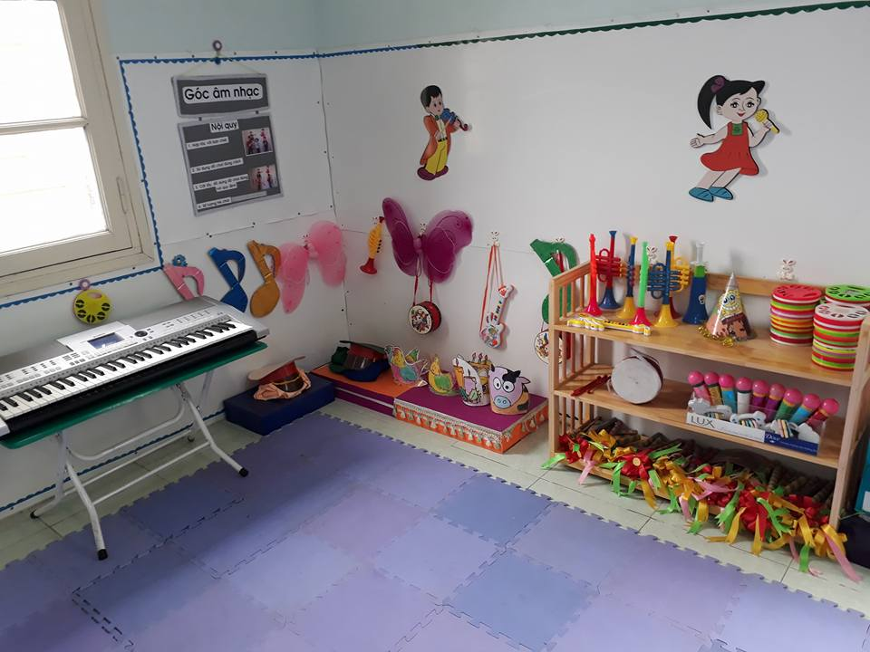
Hình ảnh tạo môi trường cho trẻ khi hoạt động âm nhạc

Hoặc khi tổ chức âm nhạc mà nội dung trọng tâm là múa minh họa thì tôi tổ chức hoạt động cho trẻ ở phòng âm nhạc để thay đổi môi trường. Ở đây trẻ có thể tự mình soi gương để sửa các động tác kích thích trẻ hoạt động tích cực hơn.
Ngoài ra tôi còn thường xuyên thay đổi trang trí, sắp xếp đồ dùng, đồ chơi góc âm nhạc để gây sự thu hút của trẻ. Từ đó 100% trẻ lớp tôi hứng thú khi tham gia hoạt động âm nhạc, mạnh dạn, tự tin và sáng tạo hơn. Trẻ rất yêu thích hoạt động âm nhạc.

2. Biện pháp 2: Đổi mới hình thức tổ chức nâng cao hoạt động âm nhạc cho trẻ
Đặc điểm tâm sinh lý của trẻ 3 - 4 tuổi khả năng chú ý, ghi nhớ chưa cao. Trẻ chỉ có thể chú ý 15 - 20 phút. Trẻ thường dễ chịu ảnh hưởng tác động từ bên ngoài.Trong khi đó việc trẻ cần tập trung ghi nhớ có chủ đích và hứng thú trong giờ hoạt động âm nhạc là rất quan trọng. Nếu không thay đổi hình thức hoạt động trẻ sẽ không hứng thú và tích cực tham gia hoạt động, kết quả hoạt động âm nhạc không cao.
Chính vì vậy tôi thường xuyên thay đổi hình thức tổ chức để giờ hoạt động âm nhạc đạt hiệu quả cao. Khi bước vào hoạt động tôi sử dụng các hình thức vào bài sao cho sinh động, hấp dẫn bằng những câu nói nhẹ nhàng, nét mặt vui tươi, sử dụng các phương tiên như: Ti vi, đầu đĩa, video, những trò chơi, văn vần, đọc thơ, kể chuyện, tranh ảnh, đồ vật có nội dung phù hợp cho từng nội dung của bài dạy để tạo tình huống bất ngờ thu hút sự chú ý của trẻ. Từ đó dẫn dắt trẻ vào nội dung bài dạy một cách nhẹ nhàng.
Ví du: khi dạy hát bài “Con gà trống”. Để gây hứng thú cho trẻ tôi dùng rối con gà kể cho trẻ nghe một câu chuyện ngắn mô phỏng theo nội dung bài hát.
Với các bài hát có nội dung giáo dục tình cảm, đạo đức, vệ sinh tôi đưa ra những video cho trẻ xem và đặt ra những câu hỏi ngắn để trò chuyện với trẻ về ý nghĩa nội dung của bài hát và lồng ghép giáo dục lễ giáo, vệ sinh cho trẻ.
Ví dụ: Khi dạy bài hát “ Anh tý sún” Tôi sử dụng video có nội dung trong bài hát để giáo dục trẻ biết vệ sinh cá nhân sạch sẽ chống sâu răng...
Khi hát mẫu cho trẻ nghe tôi sử dụng nhiều hình thức khác nhau như: Hát có đệm đàn, hát có gõ đệm theo nhịp điệu bài hát bằng mõ, thanh gõ, trống lắc, xắc xô, mặc trang phục múa minh họa bài hát để gây hứng thú cho trẻ.
Do cấu tạo các dây thanh quản của trẻ mảnh và ngắn, khả năng lấy hơi yếu. Để trẻ dễ thuộc bài hát cô dạy được nhanh hơn tôi căn cứ vào khả năng ca hát của trẻ và vào bài hát dễ hay khó, dài hay ngắn, mức độ đã biết hay chưa biết cụ thể để dạy trẻ. Với bài hát ngắn, dễ hát tôi hát to - chậm , rõ lời, bắt nhịp cho cả lớp hát theo cô từ đầu đến cuối bài hát. Với bài hát trẻ đã biết tôi dạy trẻ hát nối tiếp theo cô cả bài hoặc cho trẻ hát cùng cô. Với bài hát dài khó hát tôi chia bài hát thành từng câu hoặc từng đoạn ngắn trọn vẹn về nội dung và cấu trúc âm nhạc. Dạy trẻ hát nối tiếp hoặc từng đoạn đến hết bài hát. Khi trẻ đã thuộc tôi khuyến khích trẻ hát và thể hiện tình cảm, sắc thái của bài hát. Cho trẻ tập các hình thức biểu diễn như: Hát đồng ca, tốp ca, song ca, hát nhanh, hát chậm, hát to, hát nhỏ...
Khi dạy vận động theo nhạc trước đây thường vận động theo ý cô áp đặt ý tưởng của cô vào trẻ nên trẻ không có cơ hội phát huy hết khả năng vận động của mình.Trẻ chưa mạnh dạn, tự tin khi tham gia vào hoạt động vận động theo nhạc, theo bài hát. Tôi đã đổi mới hình thức vận động cô là người hướng dẫn tạo cơ hội cho trẻ hoạt động, tìm tòi, khám khá, trẻ tham gia vào hoạt động một cách hứng thú chủ động để phát triển khả năng cá nhân. Chính vì vậy tôi không dạy trẻ theo cách áp đặt nặng nề mà tạo cho trẻ sự hứng thú, gợi cho trẻ hiểu được ý nghĩa của các động tác, tác dụng của hoạt động nghệ thuật rồi từ đó cho trẻ được luyện tập và biểu diễn bằng tình cảm của mình. Sau khi hướng dẫn trẻ những động tác vận động theo bài hát và trẻ thực hiện theo cô ra tôi cho trẻ hoạt động theo nhóm để bàn bạc thảo luận đưa ra những động tác và những hình thức vận động theo ý thích tự do của trẻ.

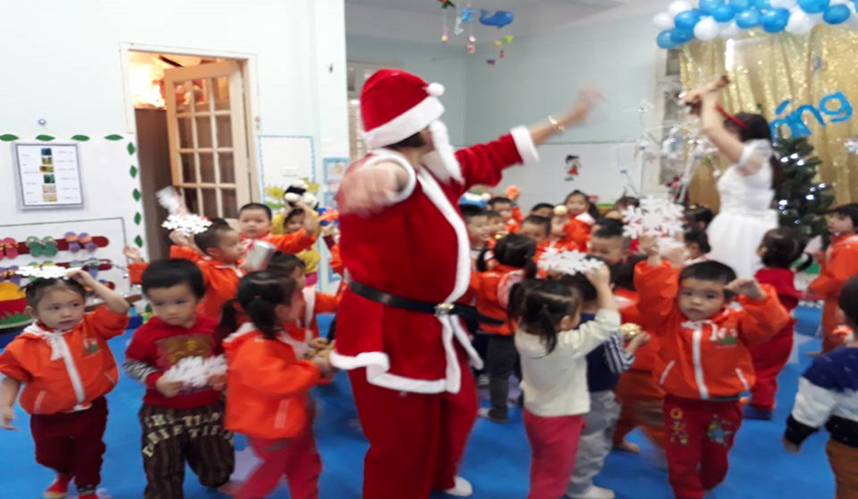
Hình ảnh trẻ vận động theo bài hát

Tôi luôn khuyến khích trẻ tự nghĩ ra các hình thức vận động, tạo ra âm thanh, vận động theo các bài hát, bản nhạc yêu thích bằng cách gõ đệm, nghe nhạc và vận động tự do theo sự cảm nhận âm nhạc của riêng mình. Sau đó tùy vào hình thức và động tác trẻ sáng tạo để vận động theo bài hát. Tôi gợi ý, chỉnh sửa thêm cho trẻ để những động tác, hình thức vận động hoàn chỉnh hơn nhưng đảm bảo tính sáng tạo và theo ý thích của bản thân trẻ. Khi trẻ thực hiện tôi quan sát trẻ để kịp thời giúp trẻ giải quyết, mở rộng, phát triển hình thức vận động trẻ tự nghĩ ra, phát triển khả năng sáng tạo của trẻ. Không can thiệp quá sâu khi trẻ đang vận động sẽ làm trẻ mất hứng thú. Với những bài vận động nhảy múa hay thực hiện động tác minh họa thông qua hình thức trò chơi với các động tác đơn giản tôi cho trẻ tham gia số đông trẻ tạo không khí vui tươi, sinh động. Những bài múa hay hình thức vận động chỉ phù hợp với các trẻ cùng giới( Nam hoặc nữ) tôi có các động tác cho riêng nam và các động tác cho riêng nữ sau đó thực hiện phối hợp tạo cho bài vận động thêm sinh động.
Ví dụ: Khi trẻ vận động bài hát “ Múa cho mẹ xem” Tôi gợi ý hình thức vận động và hình thức hóa trang cho phù hợp với nội dung bài hát và gợi ý vài động tác để trẻ có thể trên nền đó mà tự nghĩ ra các động tác vận động phù hợp.Từ đó trẻ không bị áp đặt được phát huy năng lực của bản thân, được trao đổi, nhận xét trẻ trở nên năng động hơn. Trẻ tự do thể hiện vận động một cách tự tin và thoải mái hơn.
Ngoài việc trẻ có kỹ năng ca hát, vận động theo nhạc việc cho trẻ nghe nhạc, nghe hát tạo điều kiện để trẻ được thưởng thức và nhận biết một số tác phẩm tiêu biểu, đặc sắc như làn điệu dân ca các vùng miền giúp trẻ có khả năng cảm thụ âm nhạc tốt hơn và làm phong phú đời sống văn hóa của trẻ. Cho trẻ nghe nhạc, nghe hát là hoạt động nghệ thuật với yêu cầu cảm thụ âm nhạc mang tính trìu tượng, nội dung tác phẩm, giai điệu âm nhạc sẽ là nguồn cảm hứng mang đến cho trẻ sự yêu thích âm nhạc. Chính vì vậy tôi thường cho trẻ nghe những bài hát, bản nhạc phù hợp với khả năng nhận thức của trẻ. Khi cho trẻ nghe hát, nghe nhạc để tạo hứng thú cho trẻ tôi tôi dùng nhiều hình thức như; Dùng bản nhạc, đọc thơ, kể chuyện, hát ru, tranh ảnh ...Phù hợp để dẫn dắt vào nội dung bài hát, bản nhạc từ đó tạo được hứng thú giúp trẻ yêu thích tác phẩm âm nhạc. Khi giới thiệu bài hát cho trẻ nghe tôi dùng ngôn ngữ trong sáng, xúc tích, sinh động hấp dẫn về hình tượng âm nhạc, tên tác phẩm, tác giả. Trước khi cho trẻ nghe tôi sử dung âm sắc của âm thanh trong đàn các âm thanh trong cuộc sống để làm tăng sự chú ý của trẻ.
Ví dụ: Khi cho trẻ nghe bài hát “ Mưa rơi” tôi tao âm thanh tiếng mưa rơi để thu hút sự chú ý của trẻ...
Ngoài ra trò chơi âm nhạc thường là nội dung kết hợp trong giờ hoạt động chung. Tổ chức trò chơi âm nhạc là hình thức tạo cho trẻ phát triển năng khiếu âm nhạc. Chính vì vậy tôi luôn xác định vui chơi là hoạt động chủ đạo của trẻ. Nên khi tổ chức cho trẻ chơi trò chơi âm nhạc, ngoài các yếu tố chung của trò chơi thì trò chơi âm nhạc nhất thiết phải có yếu tố âm nhạc. Để lôi cuốn trẻ vào các trò chơi tôi thường xuyên tạo ra những hình thức chơi mới lạ. Tôi thường nghiên cứu kỹ các trò chơi, từ đó hướng dẫn trẻ luật chơi, cách chơi và làm mẫu rõ ràng để trẻ hiểu trò chơi. Đối với trò chơi mới tôi cho một số trẻ thực hiện trước sau đó động viên nhiều trẻ khác cùng tham gia chơi. Từ đó giúp trẻ cảm nhận về âm thanh nhạc tốt hơn mà còn giúp trẻ phát triển trên nhiều lĩnh vực khác. Khi chơi trẻ được hòa mình vào không khí chung của nhóm, lớp, được vận động sáng tạo...
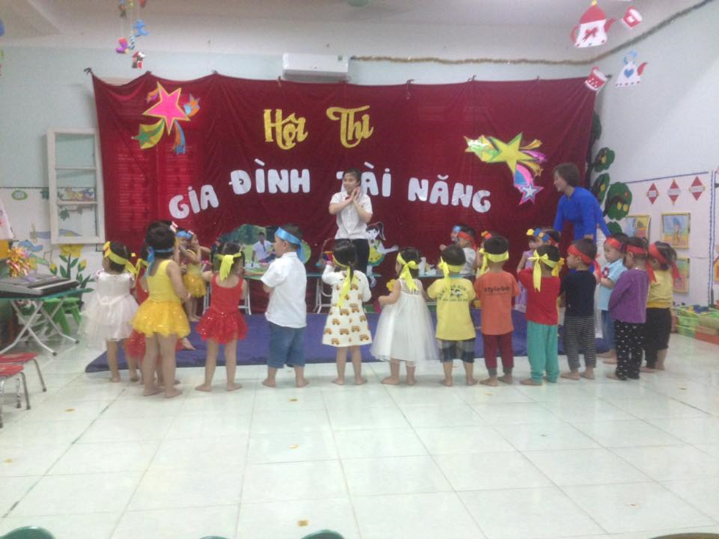
Hình ảnh trẻ chơi trò chơi âm nhạc
Kết quả lớp tôi 100% trẻ có nề nếp khi tham gia hoạt động âm nhạc. Hứng thú, tích cực tham gia vào hoạt động. Có kỹ năng ca hát, vận động theo nhạc, thích chơi và mạnh dạn, tự tin khi chơi trò chơi âm nhạc, khả năng cảm thụ âm nhạc tốt hơn.

3. Biện pháp 3: Tích hợp hoạt động âm nhạc với các môn học khác và các hoạt động trong ngày:

Ở trẻ lứa tuổi mẫu giáo 3- 4 tuổi những xúc cảm và hứng thú âm nhạc vẫn chưa ổn định. Nhanh chóng xuất hiện và cũng nhanh chóng mất đi ngay. Vì vậy hoạt động âm nhạc không chỉ diễn ra trong hoạt động chung có mục đích học tập mà còn cần những thời gian khác trong ngày để củng cố. Giúp trẻ nắm được những kỹ năng, kỹ sảo hoạt động âm nhạc. Mặt khác âm nhạc còn tích hợp vào các môn học khác và các hoạt động trong ngày của trẻ. Thông qua âm nhạc trẻ có thể “ Học mà chơi, chơi mà học” giúp trẻ dễ dàng tiếp thu bài một cách thoải mái, không gò bó trong các hoạt động.

Đúng vậy tích hợp âm nhạc vào các môn học khác giúp trẻ hứng thú và tiếp thu bài thoải mái hiệu quả hơn.

Ví dụ1: Trong giờ hoạt động khám phá khoa học: “ Khám phá một số động vật sống trong rừng ”

Đối với trẻ mầm non, nhất là trẻ ở lứa tuổi mẫu giáo bé các động vật sống trong rừng rất xa lạ. Để trẻ tiếp thu bài nhanh và sâu sắc hơn tôi đã tích hợp bài hát “ Đố bạn” để dạy trẻ. Qua bài hát đó trẻ dễ dàng nhớ được tên và một vài đặc điểm của một số con vật sống trong rừng như: Trèo cây nhanh thoăn thoắt đó là con khỉ, đầu đội hai cái ná đó là chú hươu sao, hai tai rất to là bác voi, dáng đi phục phịch là bác gấu đen.

Ví dụ 2: Khi tổ chức hoạt động tạo hình đề tài “ Vẽ ông mặt trời”. Tôi tích hợp bài hát ‘ Cháu vẽ ông mặt trời” của nhạc sỹ Tân Huyền để vào bài.

Qua bài hát trong trí tưởng tượng của trẻ ông mặt trời có nhiều cách vẽ khác nhau: Ông mặt trời tỏa ánh nắng, ông mặt trời có mắt, mũi, miệng cười rất tươi, ông mặt trời cạnh đám mây…Từ đó kích thích trí tưởng tượng, sự sáng tạo của trẻ.

Thông qua bài hát tôi còn gợi được những cảm xúc, tình cảm, lòng biết ơn của trẻ đối với cô giáo.

Hoặc trong giờ tập thể dục buổi sáng trẻ sẽ rất hứng thú khi vừa tập thể dục kết hợp với bài hát. Ví dụ: Cho trẻ tập thể dục theo bài hát “ Nào chúng ta cùng tập thể dục” Hoặc cho trẻ tập thể dục theo nhạc.

Hoạt động ngoài trời khi bắt đầu vào hoạt động tôi cho trẻ hát một bài liên quan đến hoạt động để ổn định trẻ. Ví dụ: Khi cho trẻ quan sát vườn hoa của trường tôi cho trẻ hát bài “Màu hoa”. Hoặc ví dụ: Khi chơi trò chơi vận động khi hoạt động ngoài trời tôi cho trẻ thực hiện chơi trò chơi chung sức tôi kết hợp với bài hát “quả bóng”

Từ đó làm thư dãn thần kinh, kích thích óc sáng tạo và giúp trẻ hứng thú hơn khi tham gia trò chơi.

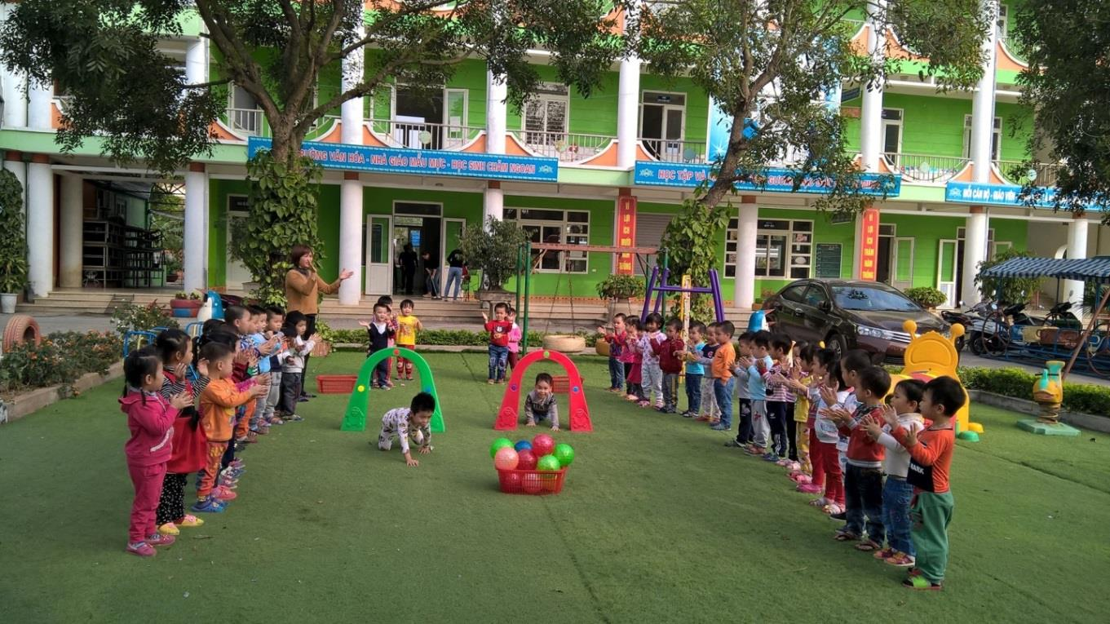
Hình ảnh trẻ chơi trò chơi chung sức khi hoạt động ngoài trời

Trong giờ hoạt động góc ở góc nghệ thuật trẻ được hát vận động để củng cố, ôn luyện kỹ năng âm nhạc. Đối với các góc khác tôi cho trẻ hát những bài hát liên quan đến chủ đề chơi sau đó gợi ý cho trẻ thảo luận về các góc chơi.

Ví dụ: Trong chủ đề gia đình tôi cho trẻ hát bài hát “ cả nhà thương nhau” sau đó gợi ý cho trẻ về từng thành viên trong gia đình và thảo luận về góc chơi.

Trước giờ ngủ trưa tôi cho trẻ nghe những bài hát ru như “ Ru con” Ru em”…Để đưa trẻ vào giấc ngủ một cách nhẹ nhàng, êm ái.

Trong giờ hoạt động chiều tôi cho trẻ hoạt động âm nhạc theo ý thích, trẻ được hát múa, gõ đệm, vận động…Để giúp trẻ củng cố lại những kiến thức âm nhạc, góp phần hình thành cho trẻ kỹ năng hoạt động âm nhạc. Đây là cơ hội để trẻ học hỏi lẫn nhau, chia sẻ cảm súc và hợp tác biểu diễn để tích cực, sáng tạo ,trẻ mạnh dạn, tự tin hơn.

Với biện pháp trên trẻ lớp tôi tiếp thu bài các môn học và các hoạt động thoải mái và đạt hiệu quả hơn. Trẻ được rèn kỹ năng âm nhạc mọi lúc mọi nơi, cảm nhận âm nhạc của trẻ sâu hơn. Từ đó âm nhạc làm cho cuộc sống của trẻ thêm vui tươi và thú vị hơn.

4. Biện pháp 4: Sử dụng đồ dùng trực quan

Ở lứa tuổi mẫu giáo bé tư duy của trẻ chủ yếu là tư duy trực quan, hình ảnh và tưởng tượng. Các hoạt động âm nhạc của trẻ đều gắn với đồ dùng trực quan. Vì thế phải sử dụng hợp lý và có hiệu quả đồ dùng trực quan trong hoạt động âm nhạc. Hoạt động âm nhạc có ảnh hưởng trực tiếp trẻ. Bằng tác động của âm nhạc là phương tiện tốt nhất để truyền tải, phản ánh những hình tượng sống động, đa dạng của cuộc sống. Nó khơi dậy ở trẻ những cảm xúc chân thực với cái đẹp, cái thiện. Hầu hết trẻ thích hoạt động âm nhạc từ rất sớm, nó luôn đồng hành với trẻ trong mọi hoạt động lúc học, lúc chơi, khi múa vận động, khi hoạt động góc, lúc dạo chơi…Khi thực hiện âm nhạc trẻ vừa thể hiện một cách tích cực những cảm xúc và tình cảm của mình đồng thời cũng cảm thụ âm nhạc được dễ dàng hơn. Âm nhạc còn là phương tiện để thực hiện các chủ đề là cơ sở để phát tiển toàn diện nhân cách của trẻ. Để hoạt động âm nhạc đạt hiệu quả cao không những phải có năng lực, sáng tạo mà còn phải biết kết hợp nhuần nhuyễn các phương pháp và các hình thức tổ chức và đặc biệt là phải biết sử dụng đồ dùng trực quan một cách triệt để và hợp lý thì hoạt động âm nhạc mới đạt hiệu quả cao.

Đồ dùng trực quan là phương tiện vật chất giúp tôi thực hiện quá trình tổ chức hoạt động âm nhạc nhằm thực hiện chương trình dạy học. Hơn nữa đồ dùng trực quan tạo điều kiện trực tiếp cho trẻ huy động các giác quan, các năng lực hoạt động nhận thức tiếp cận thực tiễn. Nâng cao khả năng tự tìm tòi, kích thích khả năng khám phá. Rèn kỹ năng học tập và thực hành của trẻ. Cô chỉ đóng vai trò là người gợi mở, dẫn dắt và giải đáp những thắc mắc, những điều trẻ không thể trả lời. Vì vậy sử dụng đồ dùng trực quan phù hợp, có hiệu quả sẽ tạo điều kiện giúp trẻ tiếp cận, ghi nhớ sâu hơn những biểu tượng, hình ảnh. Tạo sự lôi cuốn, hấp dẫn làm cho giờ học sinh động hơn. Với trẻ mẫu giáo nói chung và trẻ mẫu giáo 3-4 tuổi nói riêng đồ dùng trực quan là phương tiện hữu hiệu giúp trẻ nhận thức và thể hiện cảm xúc. Đồ dùng trực quan như nhạc cụ, đàn, tranh ảnh, con rối có nội dung liên quan đến bài dạy được tôi sử dụng minh họa trong giờ hoạt động âm nhạc để thu hút sự chú ý của trẻ. Trong khi trẻ hát trẻ được gõ đệm theo theo bằng phách, trống lắc, nhạc cụ trẻ sẽ tăng cường cảm giác nhịp điệu tạo sự hưng phấn. Sử dụng các đạo cụ, hóa trang khi hát kết hợp vận động theo nhạc sẽ giúp trẻ thể hiện sự tự tin sinh động và hấp dẫn hơn. Nội dung hoạt động âm nhạc ở trẻ mẫu giáo bao gồm dạy hát, vận động theo nhạc, nghe hát và trò chơi âm nhạc vì vậy cách sử dụng đồ dùng trực quan ở mỗi nội dung phải lựa chọn đồ dùng thích hợp, phù hợp với từng nội dung bài dạy cụ thể. Kết hợp giữa lời nói và sử dụng đồ dùng một cách triệt để khi tổ chức hoạt động âm nhạc cho trẻ.

Dạy hát đóng vai trò quan trọng trong việc rèn kỹ năng ca hát, phát triển năng khiếu tư duy, sáng tạo, phong cách biểu diễn. Nên việc sử dụng đồ dùng đúng nội dung và phù hợp giúp trẻ hiểu và tiếp thu bài dạy nhanh và hiệu quả hơn.

Ví dụ: Khi dạy bài hát “ Cháu yêu bà”của nhạc sỹ Xuân Giao chủ đề gia đình.

Tôi dùng tranh hình ảnh gia đình có ông, bà, bố, mẹ và em bé với màu sắc khác nhau. Thông qua bức tranh tôi giới thiệu nội dung bài hát, nhắc trẻ những bài hát đã học trong chủ đề. Qua bức tranh tôi còn đàm thoại với trẻ về nội dung bức tranh nói gì? Có những ai? Có mấy người? Có những màu gì. Qua đó trẻ vừa được tích hợp với toán, tạo hình vừa phát huy được tính tư duy tích cực của trẻ.

- Ví dụ khi hát cho trẻ nghe bài hát ( Bố là tất cả ) Thì tôi và đồng nghiệp của tôi không những hóa thân vào những nhân vật trong bài hát mà tôi còn dùng những trang phục phù hợp với các nhân vật và hóa trang giống các nhân vật trong bài hát, và trước khi hát cho trẻ nghe có thể tôi và đồng nghiệp của tôi sẽ thể hiện một tiểu phẩm ngắn về tình cảm bố con để dẫn dắt trẻ vào bài, từ đó lôi cuốn trẻ tham gia hưởng ứng cùng cô

- Ngoài những bộ trang phục và cách hóa trang khi cho trẻ nghe hát thì việc lựa chọn những nhạc cụ là vô cùng quan trọng bởi nó liên quan đến sự hứng thú của trẻ, nếu nhạc cụ không hấp dẫn và không phù hợp với trẻ có thể sẽ làm giảm hứng thú của trẻ.

- Chính vì vậy tôi luôn nghiên cứu tìm tòi các loại nhạc cụ gần gũi với trẻ nhưng phải đáp ứng về thẩm mỹ và bắt mắt.

Cô sử dụng nhạc cụ đệm hát cô tự đệm đàn hoặc hát cùng bộ nhớ đã ghi sẵn trong đàn organ, hát cùng với phần đệm làm trên đĩa mềm, chỉ cần âm lượng nhỏ để trẻ nghe rõ lời ca, nội dung, đường nét giai điệu. Cô trình bày bài hát một cách đầy đủ, trọn vẹn để trẻ nghe toàn bộ giai điệu và lời ca. Khi hát mẫu lần hai (biểu diễn cho trẻ xem) giáo viên nên thay trang phục phù hợp (áo dài, áo tứ thân, áo bà ba…), sử dụng đạo cụ (nón lá, nón quai thao…) và cho trẻ múa phụ họa (cô múa cùng với trẻ) nhằm khắc họa hình tượng tác phẩm, tạo hứng thú học tập cho trẻ. Hoặc tôi sử dụng đàn lấy âm chủ để bắt giọng phù hợp với giọng hát của trẻ. Khi tổ chức cho trẻ hát theo tổ nhóm tôi mở tiết tấu đàn để trẻ hát đúng nhịp, tiết tấu và hướng dẫn trẻ sử dụng trống lắc, phách tre, xắc xô gõ đệm khi biểu diễn để rèn luyện tai nghe và tạo không khí, kích thích sự say mê hưởng ứng âm nhạc của trẻ.

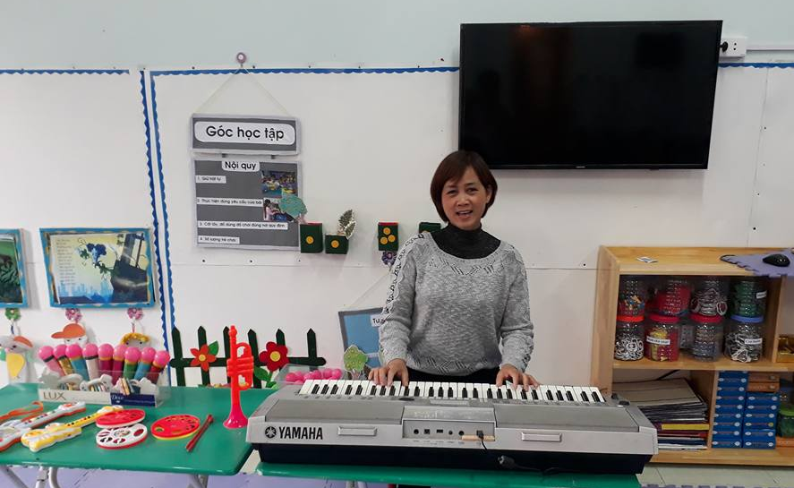
Hình ảnh cô đàn cho trẻ nghe khi dạy hát

Ngoài ra vận động theo nhạc là hoạt động phối hợp giữa âm nhạc và các động tác nhảy múa và sử dụng đồ dùng âm nhạc gõ đệm theo nhạc. Hoạt động này giúp trẻ phát triển về cảm giác nhịp điệu, sự khéo, phản ứng nhanh và đúng với tinh thần âm nhạc.

- Vậy nên khi dạy vận động minh họa theo lời bài hát ( Em tập lái ô tô ) Tôi sẽ chuẩn bị mỗi trẻ 1 bô lăng và đèn hiệu giao thông cho trẻ học và cô mặc trang phục đóng vai chú cảnh sat giao thông, tôi tin chắc trẻ sẽ thu hút cháu hơn từ đó trẻ sẽ hứng thú và tiếp thu bài tốt hơn

- Với trẻ mẫu giáo bé nhanh nhớ nhưng cũng nhanh quên nên tôi phải ý thức được là phải nghiên cứu kỹ bài giảng, phải có giáo án chi tiết trước khi lên lớp, và tìm phương pháp truyền đạt nhanh nhất, ngắn nhất từ trực quan, bởi đồ dùng trực quan nó phù hợp với đặc điểm môn học, phù hợp với đặc điểm tri giác của học sinh( Tri giác bằng trực quan

- Qua đó việc sử dụng đồ dùng trực quan sẽ phát huy tác dụng cho trẻ cảm thụ âm nhạc và học môn âm nhạc một cách dễ dàng.

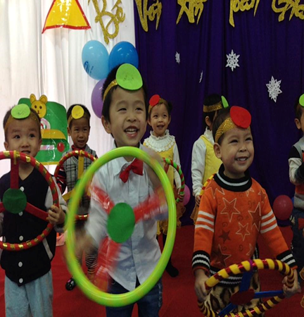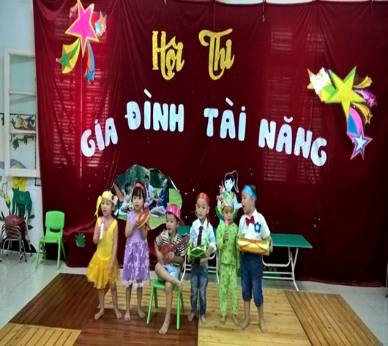
Hình ảnh trẻ được sử dụng đồ dùng khi vận động theo nhạc

Ví dụ: Dạy hát bài hát “ Em đi qua ngã tư đường phố” Sáng tác Hoàng Văn Yến. Tôi sử dùng đồ dùng trực quan biển báo giao thông màu xanh, đỏ , vàng kết hợp với tranh minh họa phương tiện giao thông( Ô tô, tàu hỏa, xe máy, xe đạp,tàu thủy). Sử dụng mũ đội gắn hình các phương tiện giao thông khi cho trẻ hát, vận động, tham gia trò chơi.

Đối với trẻ mầm non nói chung và trẻ mẫu giáo 3-4 tuổi nói riêng được làm quen với âm nhạc thông qua trò chơi là biện pháp có hiệu quả cao nhất. Vì bản chất của trò chơi âm nhạc là hoạt động tổng hợp, với đặc điểm của trẻ “ Học mà chơi,chơi mà học”. Trẻ yêu thích vận động và học qua vận động bằng việc phối hợp tất cả các giác quan tham gia vào quá trình nhận thức. Trò chơi âm nhạc giúp trẻ rèn luyện tai nghe, củng cố kỹ năng ca hát, phát triển cảm giác nhịp điệu, phát triển năng khiếu âm nhạc, từng bước hình thành cảm thụ âm nhạc và tình cảm gắn kết cộng đồng. Vì vậy khi tổ chức cho trẻ chơi cô giáo cần kết hợp lời nói và đồ dùng một cách hài hòa thì trò chơi sẽ có tác dụng mạnh mẽ nhưng lại mang đến cho trẻ tâm trạng nhẹ nhàng, thoải mái hơn.

Việc cho trẻ nghe nhạc là cơ sở để trẻ học hát, vận động và chơi theo nhạc. Nghe nhạc nghe hát còn hình thành khả năng cảm thụ âm nhạc cho trẻ. Nên việc sử dụng đồ dùng cần linh hoạt có hiệu quả thì trẻ mới cảm nhận sâu sắc những tác phẩm âm nhạc.

Ví dụ: Khi hát cho trẻ nghe làn điệu dân ca quan họ Bắc Ninh tôi mặc trang phục áo tứ thân, khăn mỏ quạ kết hợp đàn cho trẻ nghe. Khi trẻ ngủ tôi mở băng đĩa những bài hát ru và mở với âm lượng nhỏ để đưa trẻ vào giấc ngủ nhẹ nhàng…

Từ đó trẻ lớp tôi tiếp thu bài nhanh hơn, nhẹ nhàng hơn. Tai nghe được rèn luyện, trẻ khéo léo, mạnh dạn tự tin và sáng tạo có kỹ năng hát, vận động theo nhạc,chơi trò chơi một cách tích cực.

- Ngoài ra tôi còn sử dụng những chiếc mũ ngộ ngĩnh cho trẻ đội khi trẻ tham gia hưởng ứng cùng cô

5. Biện pháp 5: Đưa ứng dụng công nghệ thông tin vào hoạt động âm nhạc
Vận dụng công nghệ thông tin vào hoạt động âm nhạc giúp trẻ phát huy tính tích cực, say sưa và hứng thú trong hoạt động. Qua đó ngoài việc mang đến cho trẻ những kiến thức cơ bản còn mang đến cho trẻ những kiến thức phong phú, những hình ảnh sống động. Vì vậy tôi thường xuyên lên mạng itenet để tìm các tư liệu phù hợp với nội dung từng bài dạy của từng chủ đề. Sau đó sử dụng máy chiếu, làm các hiệu ứng hình ảnh, ảnh động, sdile show, video clip…Kết hợp với các phần mềm pwr point, kidpic, pho to shop…Để sử lý hình ảnh và sử dụng trong hoạt động.

Ví dụ: Khi dạy bài hát “ Anh tý sún” tôi sử dụng đoạn clip ‘ Đánh răng buổi sáng của Bo và bố nam’.

Khi dạy bài hát “ Đố bạn” tôi kết hợp cho trẻ xem clip ‘thế giới động vật’ Tương ứng vào mỗi câu hát, đến câu hát về con vật nào thì trẻ xem hình ảnh tương ứng với con vật đó. Trẻ vừa hát vừa bắt chước các hành động của con vật trong bài hát như khỉ, voi, gấu…Tiết học sẽ thêm vui nhộn và sinh động hơn.

Với những bài hát nghe, thuộc làn điệu dân ca. Tôi cho trẻ xem hình ảnh, video clip về những cuộc thi hát dân ca, hát đối, hát quan họ ở Hội Lim…Khi trẻ được trực tiếp xem các đoạn video clip trẻ sẽ hứng thú và có cảm xúc hơn với những làn điệu dân ca đó.

- Hoặc nếu chỉ trò chuyện dẫn dắt thì hoạt động sẽ trở nên đơn điệu, trẻ chậm thuộc bài hơn, hiệu quả giờ học sẽ có phần hạn chế. Nhưng nếu cô sử dụng ứng dụng power point cho trẻ quan sát các con vật đang chuyển động với những hình ảnh “thật”, đặc biệt trẻ tập trung chú ý khi được xem con khỉ chạy nhảy, con voi ve vẩy hai cái tai….thì trẻ sẽ rất thích thú, tập trung chú ý, giờ học sẽ đạt được kết quả như mong muốn.

Ví dụ: Giờ nghe hát bài: Em là bông hồng nhỏ Và bài : Hoa trong vườn tôi sẽ đưa Video mang hình ảnh minh họa nội dung bài hát nhằm thu hút trẻ chú ý nghe, từ đó trẻ sẽ nhớ tên bài hát và hiểu nội dung bài hát hơn.

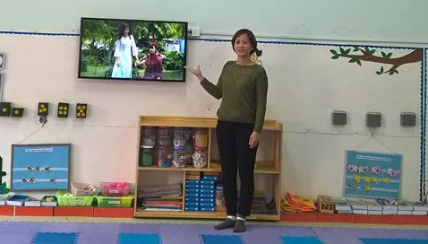
Hình ảnh sử dụng công nghệ thông tin vào giảng dạy

Ví dụ: Cho trẻ nghe những làn điệu dân ca quan họ thì tôi đưa những đoạn Video hình ảnh liền anh liền chị hát cho trẻ vừa được nghe vừa được xem nhằm kích thích trẻ hứng thú hơn khi nghe hát

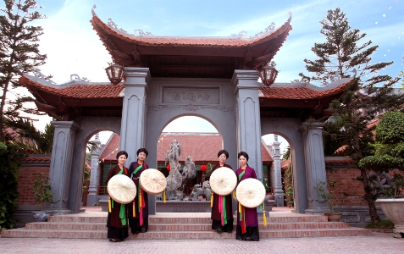
Hình ảnh hát quan họ

Với những bài hát của đồng bào các dân tộc tôi đưa các hình ảnh về các điệu múa, các lễ hội của đồng bào các dân tộc Tày, Thái, Tây nguyên…

Với những bài hát về Bác Hồ khi cho trẻ nghe bài hát “ Ai yêu nhi đồng bằng Bác Hồ Chí Minh” Tôi kết hợp cho trẻ xem hình ảnh, clip về Bác Hồ với các cháu thiếu nhi…Trẻ sẽ thấy Bác Hồ rất hiền từ giống như một người ông rất gần gũi với các cháu.

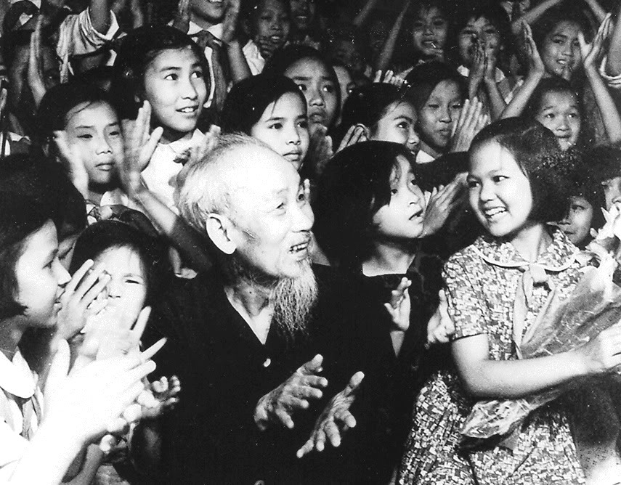
Hình ảnh Bác Hồ với các cháu thiếu nhi

Với những trò chơi âm nhạc. Tôi sưu tầm những âm thanh gần gũi, trong thực tế như các hiện tượng thiên nhiên, tiếng nước chảy róc rách, tiếng mưa rơi rì rào, tiếng gió thổi vi vu, tiếng chim hót véo von… Những âm thanh trong cuộc sống như: Tiếng còi tàu,tiếng còi ô tô, tiếng gà gáy… Để phát triển sự nhạy cảm và tai nghe cho trẻ.

Từ đó trẻ lớp tôi rất hào hứng khi được tham gia hoạt động âm nhạc. cảm nhận âm nhạc sâu sắc hơn, linh hoạt ơn và có phản xạ nhanh hơn khi tham gia các trò chơi âm nhạc.

6. Biện pháp 6: Tổ chức tốt hoạt động âm nhạc cho trẻ trong ngày hội ngày lễ
Ngày hội ngày lễ được xem là là một trong những điều kiện, phương tiện giáo dục hiệu quả có tác động rất lớn đến trẻ ở nhiều mặt. Ngày lễ, ngày hội được tổ chức với các tiết mục phong phú, hấp dẫn không chỉ đem lại cho trẻ niềm vui mà còn hình thành ở trẻ những cảm xúc mới mẻ trong không khí sôi động, náo nhiệt. Được tham gia vào buổi lễ, hội và thưởng thức những tiết mục biểu diễn tạo cơ hội cho cô và trẻ trong toàn trường được giao lưu, hiểu biết nhau hơn. Trẻ hiểu thêm những điều mới lạ chỉ có trong ngày hội ngày lễ. Đồng thời củng cố những điều trẻ đã lĩnh hội được và giúp khả năng cảm thụ âm nhạc của trẻ thêm sâu sắc hơn. Những kỹ năng hoạt động âm nhạc, năng khiếu âm nhạc của trẻ được rèn luyện và phát triển tốt hơn. Chính vì vậy ngay từ đầu năm học tôi cùng đồng nghiệp đã lên kế hoạch hoạt động âm nhạc cho trẻ. Tôi đặc biệt chú ý đến các ngày hội ngày lễ như: Ngày khai giảng, tết trung thu, ngày nhà giáo Việt Nam, tết nguyên đán, noel, ngày Quốc tế phụ nữ 8/3, ngày sinh nhật Bác Hồ, tết thiếu nhi và ngày sinh nhật trong tháng của trẻ.Với mỗi ngày lễ, ngày hội có những nội dung và hình thức khác nhau. Tổ chức trong lớp hay ngoài sân trường tùy vào điều kiện thực tế và kế hoạch của nhà trường tổ chức. Tôi lựa chọn nội dung các bài hát, điệu múa, trò chơi phù hợp với các ngày hội, lễ để rèn luyện và chuẩn bị trang phục cho trẻ biểu biễn.
Khi được tham gia vào ngày hội, ngày lễ được nghe cô hiệu trưởng trò chuyện về ý nghĩa của ngày hội, ngày lễ cùng với những lời chúc đơn giản, chân thành và dễ hiểu sẽ gợi cho trẻ những cảm xúc vui tươi. Khi trẻ biểu diễn trẻ rất hào hứng, tự tin, có ý thức khi biểu diễn. Cùng với chương trình biểu diễn văn nghệ phong phú, hấp dẫn sẽ để lại những ấn tượng đẹp trong ký ức trẻ thơ.
Ví dụ: khi biểu diễn văn nghệ trong ngày khai trường tôi chọn những bài hát có nội dung về trường, lớp, cô giáo với tiết tấu vui tươi. Chuẩn bị trang phục phù hợp với từng bài hát cho trẻ biểu diễn.
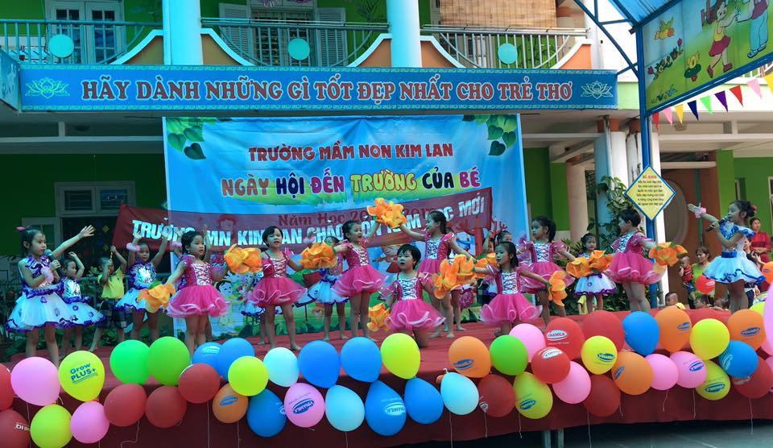
Hình ảnh biểu diễn văn nghệ ngày hội đến trường của bé

Qua đó trẻ lớp tôi rất mạnh dạn, tự tin. Phong cách thể hiện âm nhạc tốt hơn, hồn nhiên và thích tham gia vào các ngày hội ngày lễ do lớp và trường tổ chức.

7. Biện pháp 7: Làm tốt công tác tuyên truyền, phối hơp với phụ huynh
Phụ huynh là người có ảnh hưởng trực tiếp đến sự nhận thức của trẻ và cũng là người chủ yếu trong việc chăm sóc giáo dục trẻ khi trẻ ở nhà. Thời gian trong ngày trẻ được cô giáo chăm sóc giáo dục. Thời gian còn lại trẻ được trở về với vòng tay chăm sóc vỗ về của cha mẹ mình. Vì thế để giáo dục trẻ được liên tục có hiệu quả trong đó có hoạt động âm nhạc cho trẻ. Thì ngoài việc trẻ được cô dạy hoạt động âm nhạc ở lớp. Cha mẹ trẻ cũng có phần trách nhiệm dạy trẻ khi trẻ ở nhà, đúng như câu hát “Lúc ở nhà mẹ cũng là cô giáo, khi đến trường cô giáo như mẹ hiền”.
Để làm được điều đó thì việc làm tốt công tác tuyên truyền, phối hợp với phụ huynh chiếm một vị trí rất quan trọng. Có thể hiểu một cách đơn giản mà đầy đủ về công tác phới hợp với phụ huynh là liên kết phối hợp hoạt động giữa giáo viên và phụ huynh trong việc chia sẻ trách nhiệm chăm sóc giáo dục trẻ. Cùng nhau hoàn thành mục tiêu xây dựng cho trẻ một môi trường phát triển toàn diện và an toàn trong đó có hoạt động âm nhạc. Muốn có sự phối hợp của phụ huynh để dạy tốt hoạt động âm nhac. Điều đầu tiên là phải tìm hiểu tâm lý của phụ huynh. Vì phụ huynh ở trường tôi chủ yếu làm nghề nông, nhận thức của họ về hoạt động âm nhạc còn hạn chế. Tôi thường xuyên gặp gỡ, trao đổi để hiểu tâm lý họ. Từ đó cùng nhau chia sẻ kinh nghiệm, hỗ trợ nhau làm tốt vai trò của nhà giáo dục và gia đình nhằm nâng cao hiệu quả giáo dục nói chung và hoạt động âm nhac nói riêng. Phối hợp tốt giữa phụ huynh và giáo viên thì việc thực hiện hoạt động âm nhạc sẽ đạt hiệu quả như mong muốn. Giao viên chia sẻ phương pháp dạy kèm cho trẻ ở nhà với các bậc phụ huynh và ngược lại phụ huynh cho cô giáo biết những đặc điểm tâm lý và tính cách cũng như thói quen của trẻ. Qua đó cô giáo nắm bắt thực hiện tổ chức hoạt động âm nhạc ở lớp được tốt hơn.
Chính vì vậy dù ở bất kỳ hoàn cảnh nào, phụ huynh có nói ra sao, khó tính như thế nào. Tôi cũng bình tĩnh, cởi mở, thân thiện, trò chuyện và giải thích cho phụ huynh những vướng mắc chưa hiểu. Dần dần tạo được sự hòa đồng, thân mật. Giúp phụ huynh bớt rụt rè, nóng tính, họ sẽ niềm nở, tự tin hơn khi trao đổi với giáo viên những điều liên quan đến con mình. Để công tác tuyên truyền phối hợp với phụ huynh đạt hiệu quả cao. Trước khi thực hiện tuyên truyền tôi chuẩn bị kỹ các nội dung, kiến thức cơ bản cần tuyên truyền.Trình bày ngắn gọn, mạch lạc, dễ hiểu thông qua các buổi họp phụ huynh. Ngoài ra tôi xây dựng góc tuyên truyền ở cửa lớp để phụ huynh dễ nhìn, dễ cập nhật. Tôi còn thường xuyên trao đổi với phụ huynh qua các giờ đón, trả trẻ về tình hình hoạt động âm nhạc của trẻ ở lớp, và những đặc điểm, tính cách riêng của trẻ. Đồng thời đưa ra biện pháp để phụ huynh rèn luyện thêm cho trẻ khi ở gia đình. Giúp việc rèn luyện hoạt động âm nhạc cho trẻ thống nhất giữa cô giáo và gia đình.

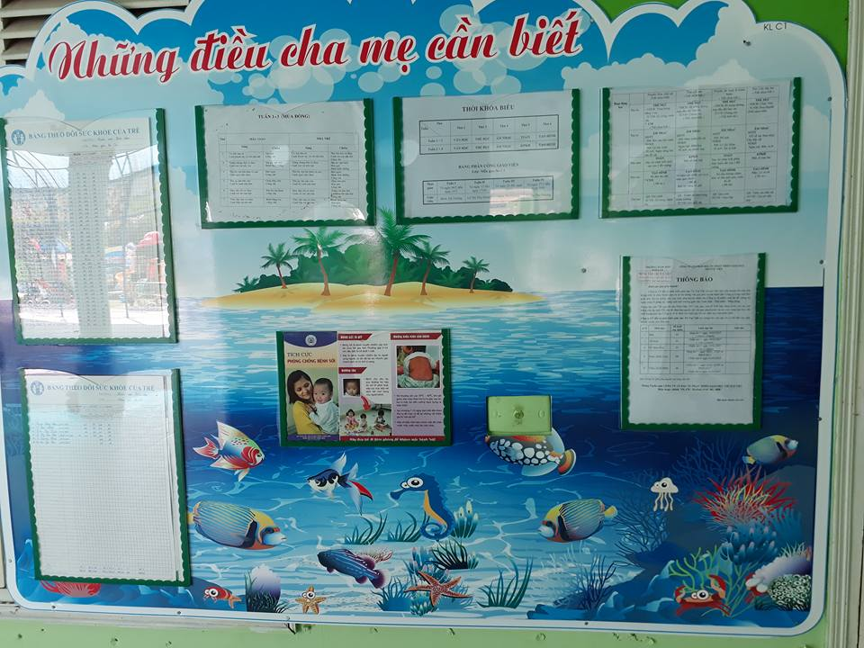
Hình ảnh góc tuyên truyền

Tôi còn phối hợp với ban giám hiệu, tổ chuyên môn mời phụ huynh tham gia dự các buổi hoạt động âm nhạc, dự giờ, thao giảng và các ngày hội ngày lễ để phụ huynh nắm được một số kiến thức mà giáo viên cung cấp cho trẻ khi hoạt động âm nhạc. Để phụ huynh hiểu rằng thông qua âm nhạc giáo dục cho trẻ những gì và trẻ được phát triển được những gì chứ không phải trẻ đến lớp trẻ chỉ chơi, ăn ngủ là xong và cho phụ huynh thấy trẻ mầm non “ Học mà chơi- Chơi mà học”.
Đối với những trẻ cá biệt tôi mời phụ huynh cùng trao đổi, bàn bạc đưa ra những biện pháp hay nhất để dạy trẻ phù hợp với tính cách của trẻ. Qua đó, gia đình sẽ biết được tình hình hoạt động của trẻ ở lớp. Và qua gia đình, giáo viên có thể nắm bắt được đặc điểm tâm sinh lý của trẻ , từ đó tim ra các biện pháp tác dộng đến trẻ có hiệu quả. Để trẻ có các kỹ năng hoạt động âm nhạc thì cần phải có sự giáo dục rèn luyện uốn nắn của cả 2 phía gia đình và nhà trường. Nếu như chỉ có sự hoạt động ở trên lớp của cô mà không có sự uốn nắn, rèn luyện và sửa sai thêm cho trẻ của gia đình thì hoạt động âm nhạc không có hiệu quả cao. chính vì vậy mà cần phải có sự thống nhất cách rèn luyện giữa gia đình và giáo viên thì hiệu quả mới cao. Phối kết hợp với các bậc cha mẹ không chỉ giúp cha mẹ và giáo viên có kiến thức chăm sóc trẻ một cách có khoa học mà còn giúp cho cha mẹ hiểu và biết được cách rèn luyện thêm những kỹ năng âm nhạc cũng như công việc của giáo viên ở lớp. Giao viên hiểu được hoàn cảnh và điều kiện sống của trẻ ở gia đình để có biện pháp tổ chức hoạt động phù hợp, tạo nên mối quan hệ thân thiết cởi mở, thân thiện giữa phụ huynh và giáo viên.
Ví dụ: Để chuẩn bị thực hiện các bài hát liên quan đến gia đình tôi thông báo với các bậc cha mẹ về những nội dung cần kết hợp như sau: Sưu tầm giúp lớp những tranh ảnh, câu đố, câu chuyện, bài hát có liên quan đến các bài sắp học… Qua đó phụ huynh cũng nắm bắt được phần nào những kiến thức và những bài hát của con mình cần học và luôn có sự phối kết hợp với cô giáo để cùng tạo điều kiện tốt nhất cho trẻ được học và tham gia vào các hoạt động. Ngoài ra tôi còn phối kết hợp với ban phụ hunh của lớp và phối kết hợp cùng với nhà trường trong việc tổ chức ngày lễ, ngày hội, để phụ huynh có nhận thức và hiểu sâu sắc về hoạt động âm nhạc của trẻ và giáo viên hàng ngày. Qua thực tế cho thấy nếu như gia đình và nhà trường có sự kết hợp chặt chẽ thì sẽ tạo nên được một mối quan hệ gần gũi cởi mở giữa 2 bên và cả 2 bên sẽ nhận được những đóng góp chân thực và những kinh nghiệm rất thiết thực và quý báu trong quá trình thực hiện hoạt động âm nhạc cho trẻ. Với sự nỗ lực cố gắng của tôi nhận thức của các bậc phụ huynh đã thông suốt. phụ huynh đã giành nhiều thời gian hơn cho việc chăm sóc trẻ nói chung và với hoạt động âm nhạc nói riêng. Có nhiều phụ huynh đã chủ động gặp tôi để trao đổi về phương pháp dạy thêm âm nhạc cho trẻ ở nhà. Đặc biệt có nhiều ý kiến đóng góp của các bậc phụ huynh về dạy trẻ hoạt động âm nhạc trên lớp. Phụ huynh luôn gần gũi, thoải mái hơn khi gửi con đến lớp và có nhiều niềm tin vào giáo viên.
Có sự phối kết hợp chặt chẽ với phụ huynh tôi nhận thấy thu được kết quả rất tốt: các cháu tiếp thu kiến thức do cô truyền đạt rất tốt, trẻ thực hiện hoạt động âm nhạc hào hứng hơn. Các kỹ năng âm nhạc tiến bộ nhanh hơn.
Nhờ sự phối hợp mà giúp cho phụ huynh nắm được một số kiến thức giáo dục, rèn luyện cho trẻ một số kỹ năng âm nhạc. Có thói quen nề nếp trong học tập, trong các hoạt động, từ đó chất lượng giáo dục được tăng lên, trẻ nắm vững các kiến thức, kỹ năng hoạt động âm nhạc, mạnh dạn, tự tin. Phụ huynh đã tin tưởng và yên tâm gửi con vào trường ngày càng đông hơn.

III. Kết quả thực hiện
Qua gần một năm thực hiện các biện pháp trên tôi đã đạt được kết quả sau:
1.Về trẻ: Trẻ hứng thú, say mê tiếp thu được những kiến thức âm nhạc qua hoạt động âm nhạc cũng như trong các hoạt động khác một cách nhẹ nhàng và thoải mái hơn.Trẻ linh hoạt hơn, trẻ hiểu nội dung bài hát nhanh hơn, biết tự sáng tạo ra những động tác minh họa theo lời ca. Trẻ tự tin khi biểu diễn độc lập kết hợp hát, vận động cùng bạn, cùng cô và chơi mang tính sáng tạo. Năng lực cảm thụ âm nhạc của trẻ tốt hơn.
Âm nhạc thực sự đã đi vào đời sống hàng ngày của trẻ. Trẻ không những tham gia hoạt động âm nhạc trên lớp mà còn biết hát múa làm vui lòng ông bà cha mẹ khi ở nhà. Các kỹ năng hoạt động âm nhạc của trẻ đạt kết quả cao.
Điều đó được chứng minh qua bảng khảo sát sau:
Bảng so sánh kết quả việc áp dụng một số biện pháp tổ chức tốt hoạt động âm nhạc cho trẻ 3-4 tuổi :

Tổng số trẻ trong lớp được khảo sát: 35 trẻ
Thời gian  Nội dung | Đầu năm |  |  |  |  | Cuối năm
Thời gian  Nội dung | Đạt | Tỷ lệ  % | CĐ | Tỷ lệ  % | Đạt |  | Tỷ lệ  % | CĐ | Tỷ lệ  %
Có nề nếp khi hoạt động | 17 | 48,6 | 18 | 51,4 | 35 |  | 100 | 0 | 0
Trẻ hứng thú trong giờ học | 16 | 45,7 | 19 | 54,3 | 35 |  | 100 | 0 | 0
Trẻ hát rõ lời, đúng giai điệu | 15 | 42,8 | 20 | 57,2 | 32 |  | 91,4 | 3 | 8,6
Kỹ năng vận động theo nhạc | 17 | 48,6 | 15 | 51,4 | 32 |  | 91,4 | 3 | 8,6
Khả năng cảm thụ âm nhạc | 18 | 51,4 | 17 | 48,6 | 33 |  | 94,3 | 2 | 5,7
Thích tham gia chơi trò chơi âm nhạc | 19 | 54,3 | 16 | 45,7 | 35 |  | 100 | 0 | 0
Trẻ hứng thú tham gia biểu diễn văn nghệ | 14 | 40 | 21 | 60 | 35 |  | 100 | 0 | 0
- 100% trẻ có nề nếp trong giờ hoạt động.
- 100% trẻ hứng thú trong giờ hoạt động.
- 91,4% trẻ hát rõ lời, đúng giai điệu.
- 91,4% trẻ có kỹ năng vận động theo nhạc.
- 94,3% trẻ có khả năng cảm thụ âm nhạc.
- 100 % trẻ thích tham gia vào các trò chơi âm nhạc.
- 100% trẻ hứng thú, mạnh dạn tham gia biểu diễn văn nghệ.
Đặc biệt trẻ rất mạnh dạn, tự tin biểu diễn trước mọi người. Trẻ rất thích biểu diễn trong các ngày hội ngày lễ. Trẻ thích được nghe nhạc giúp trẻ từng bước cảm nhận và đánh giá tác phẩm mà trẻ được nghe và được học thuộc đặt cơ sở đầu tiên của thị hiếu âm nhạc.

2.Về bản thân
Khi nghiên cứu đề tài, tôi đã nắm chắc hơn phương pháp, nội dung, yêu cầu của các hoạt động âm nhac. Có thêm nhiều kinh nghiệm khi tổ chức hoạt động. Tác phong sư phạm linh hoạt, sáng tạo hơn nên việc tổ chức các hoạt động âm nhạc cho trẻ rất sinh động và lôi cuốn trẻ.
Phụ huynh của lớp tôi có sự chuyển biến nhận thức tích cực trong việc cho trẻ hoạt động âm nhạc. 100% phụ huynh hiểu được mục đích yêu cầu của việc cho trẻ tham gia hoạt động âm nhạc. Phụ huynh luôn phối hợp chặt chẽ với giáo viên cùng rèn luyện những kỹ năng âm nhạc cho trẻ.

PHẦN III. KẾT LUẬN CHUNG

1.Kết luận
Giáo dục âm nhạc cho trẻ mẫu giáo nói chung và trẻ mẫu giáo 3-4 tuổi nói riêng là một vấn đề rất khó. Như chúng ta đã biết âm nhạc gắn liền với con người từ lúc chào đời cho đến khi giã từ cuộc sống. Những tác phẩm âm nhạc được nghe từ nhỏ thường để lại những dấu ấn rất sâu sắc. Đối với trẻ em trước khi là một đối tượng thẩm mỹ nó còn là đối tượng của giáo dục. Âm nhạc có ảnh hưởng đến quá trình hoàn thiện cơ thể trẻ . Trước hết âm nhạc được coi là khả năng tốt nhất để phát triển tai nghe. Tính chất đa dạng của âm nhạc gợi ra những phản ứng gắn với sự thay đổi nhịp tim mạch, sự trao đổi chất…Có thể nói âm nhạc là phương tiện giáo dục hiệu quả nhất góp phần phát triển năng lực thẩm mỹ, trau dồi đạo đức, phát triển trí tuệ, thể chất tạo cơ hội cho việc hình thành và phát triển toàn diện nhân cách trẻ. Âm nhạc còn hình thành cho trẻ lòng yêu thiên nhiên, tổ Quốc, tình yêu thương con người rộng lớn. Hình thành thói quen tốt trong sinh hoạt tập thể đó là tính tổ chức kỷ luật, tự chủ, mạnh dạn, tự tin. Đồng thời thông qua việc tổ chức các hoạt động âm nhạc giúp trẻ phát triển kỹ năng ca hát, vận động và cảm thụ âm nhạc. Âm nhạc là người bạn thân thiết của trẻ từ khi đến lớp đến khi được đón về.
Vì vậy việc thực hiện tốt các hoạt động âm nhạc giúp trẻ phát triển một cách toàn diện về nhân cách để sau này trẻ trở thành những người có ích cho gia đình và xã hội. Là một giáo viên mầm non tôi nhận thức sâu sắc tầm quan trọng và vai trò trách nhiệm với cái tên “Người mẹ thứ hai” của trẻ, phải thật sự yêu thương, quan tâm, chăm sóc, dạy dỗ trẻ, nhiệt tình và say mê với công việc, để tạo cho trẻ có được nề nếp tốt nhất, những kiến thức, kỹ năng hoạt động âm nhạc tạo nền móng vững chắc cho các con tự tin bước vào lớp mẫu giáo nhỡ 4-5 tuổi và giai đoạn phát triển tiếp theo.
2. Bài học kinh nghiệm
Với một số biện pháp tổ chức tốt hoạt động âm nhạc cho trẻ 3-4 tuổi tôi thực hiện trong năm học vừa qua đã thu được kết quả đáng mừng.
Từ đó bản thân tôi rút ra một số kinh nghiệm về tổ chức tốt hoạt động âm nhạc cho trẻ đạt kết quả tốt như sau:
Muốn tiến hành tốt hoạt động âm nhạc cho trẻ nói chung và trẻ mẫu giáo 3-4 tuổi nói riêng. Đầu tiên giáo viên phải thực hiện nghiêm túc chương trình giáo dục không bớt xén. Nắm bắt được tâm sinh lý của trẻ trong mối quan hệ âm nhạc, khả năng vận động, cơ quan phát âm, cá tính của trẻ ở lứa tuổi mình để có phương pháp dạy thích hợp. Nắm chắc mục đích, yêu cầu, nội dung của việc tổ chức hoạt động âm nhạc. Giáo viên cần phải hát đúng, hát mẫu chính xác, diễn cảm, thể hiện sắc thái, tình cảm của bài hát. Hát thuộc bài hát kết hợp điệu bộ minh họa cho bài hát. Sau đó truyền đạt cho trẻ chính xác, hấp dẫn, truyền cảm để tạo không khí sôi động và thu hút trẻ trong giờ hoạt động.
Bản thân giáo viên phải luôn học hỏi, sáng tạo, nghiên cứu các phương pháp. Linh hoạt sử dụng đa dạng hóa các hình thức để tổ chức hướng dẫn cho trẻ khỏi nhàm chán và làm tăng tính tích cực hoạt động của trẻ. Biết tạo môi trường học tập cho trẻ phong phú để thu hút trẻ. Sử dụng đồ dùng trực quan, nhạc cụ hợp lý có hiệu quả để thu hút trẻ vào hoạt động. Tích hợp âm nhạc vào các môn học và các hoạt động khác có hiệu quả giúp trẻ hiểu biết thêm về âm nhạc và củng cố những kiến thức đã học. Biết khai thác những nội dung, thông tin cần thiết để ứng dụng công nghệ thông tin vào giảng dạy. Phát triển sự nhạy cảm và tai nghe của trẻ, giúp trẻ cảm nhận âm nhạc sâu sắc hơn. Cần cho trẻ được tham gia biểu diễn văn nghệ trong những ngày hội, ngày lễ để trẻ mạnh dạn, tự tin khi tham gia vào các hoạt động.
Người giáo viên phải luôn lắng nghe ý kiến đóng góp xây dựng của đồng nghiệp, biết sửa chữa khuyết điểm và phát huy ưu điểm của bản thân.
Phải nhạy bén có những đề xuất kịp thời với ban giám hiệu nhà trường để được hỗ trợ về mọi mặt và bổ sung những đồ dùng, đồ chơi còn thiếu.
Giáo viên phải tìm hiểu kỹ năng tiếp thu âm nhạc của từng trẻ để có biện pháp rèn luyện cho phù hợp luôn chú ý đến nghệ thuật biểu diễn để thu hút trẻ tham gia vào hoạt động ca hát.
Chú ý sửa sai cho trẻ và kỹ năng ca hát và giúp trẻ thể hiện đúng phong cách nghệ thuật.
Xây dựng thư viện âm nhạc của lớp để có đầy đủ các thể loại nhạc cần thiết, phục vụ cho hoạt động ca hát của cô và trẻ.
Khuyến khích trẻ sáng tạo phong cách biểu diễn khi thể hiện các tác phẩm âm nhạc.
Giáo viên thường xuyên trao đổi với phụ huynh về những gì trẻ làm được và chưa làm được để cùng tìm ra nguyên nhân và cách dạy trẻ một cách tốt nhất.
Kết hợp với phụ huynh cùng rèn kỹ năng cho trẻ khuyến khích phụ huynh sưu tầm các tác phẩm âm nhạc để làm màu thêm thư viện âm nhạc cho lớp.
3. Khuyến nghị
Do đề tài được thực hiện trong phạm vi hẹp, chỉ ở độ tuổi 3-4 tuổi trong trường. Vì vậy một số kinh nghiệm tôi đưa ra không tránh khỏi nhiều thiếu sót. Qua đây tôi rất mong được phòng giáo dục, Ban Giám hiệu nhà trường và các bạn đồng nghiệp góp ý, xây dựng bổ sung thêm cho tôi. Để giúp tôi có được bài học kinh nghiệm tốt hơn áp dụng trong quá trình công tác của bản thân. Đặc biệt Tổ chức tốt hoạt động âm nhạc cho trẻ mầm non nói chung và trẻ 3-4 tuổi nói riêng.
Để thực hiện tốt hơn những biện pháp nêu trong bản sáng kiến kinh nghiệm tôi rất mong muốn phòng giáo dục thường xuyên tổ chức các lớp bồi dưỡng, tập huấn đàn nhiều hơn cho giáo viên. Trang bị thêm các thiết bị phục vụ hoạt động âm nhạc.
Cũng như Ban Giám Hiệu nhà trường tạo điều kiện cho tất cả đội ngũ giáo viên được kiến tập những chuyên đề giáo dục âm nhạc nhiều hơn để chị em được giao lưu học hỏi kinh nghiệm. Để tổ chức tốt hơn hoạt động giáo dục âm nhạc.
Đối với đồng nghiệp, tôi mong các bạn tạo điều kiện, giúp đỡ luôn góp ý để tôi được hoàn thiện hơn trong công tác giảng dạy.
Trên đây là bản sáng kiến kinh nghiệm “ Một số biện pháp tổ chức tốt hoạt động âm nhạc âm nhạc cho trẻ 3-4 tuổi trong trường mầm non” của tôi rất mong nhận được sự góp ý của các bạn đồng nghiệp bổ sung để bản sáng kiến kinh nghiệm của tôi được thành công.

Tôi xin chân thành cảm ơn!

